

REGULAMIN
POWIATOWEGO TURNIEJU
WIEDZY O BEZPIECZEŃSTWIE W RUCHU DROGOWYM
DLA SZKÓŁ PODSTAWOWYCH PT. „BEZPIECZNI NA DRODZE”

Powiatowy Turniej Wiedzy o Bezpieczeństwie w Ruchu Drogowym, zwany dalej "Turniejem", organizowany jest dla uczniów szkół podstawowych z klas od IV do VI
I. CELE TURNIEJU

Celem Turnieju jest podnoszenie kultury społeczeństwa i działanie na rzecz poprawy stanu bezpieczeństwa ruchu drogowego, w tym bezpieczeństwa dzieci i młodzieży szkolnej w szczególności poprzez:
- Popularyzowanie przepisów i zasad bezpiecznego poruszania się po drogach.
- Kształtowanie partnerskich zachowań wobec innych uczestników ruchu.
- Popularyzowanie podstawowych zasad i umiejętności udzielania pierwszej pomocy przedmedycznej.
- Popularyzowanie roweru, jako środka transportu, a także rekreacji i sportu.
- Inspirowanie uczniów i nauczycieli do pracy u podstaw na rzecz bezpieczeństwa w ruchu drogowym.

II. ORGANIZATOR TURNIEJU

- Turniej organizowany jest przez: Publiczną Szkołę Podstawową nr 5 w Radomiu wraz z partnerami: Komendą Wojewódzką Policji z siedzibą w Radomiu, Wojewódzkim Ośrodek Ruchu Drogowego
w Radomiu, Młodzieżowym Dom Kultury w Radomiu.
Do zorganizowania i przeprowadzenia turnieju zapraszamy również władze samorządowe i inne instytucje i organizacje, których przedstawiciele pragną przyczynić się do poprawy bezpieczeństwa dzieci
i młodzieży.
- Gospodarzem Turnieju jest Publiczna Szkoła Podstawowa nr 5 w Radomiu.
- Komitet organizacyjny odpowiada za organizację Turnieju Powiatowego w Publicznej Szkole Podstawowej nr 5 w Radomiu. Etap szkolny organizują uczestnicy we własnym zakresie.
  - Przy realizacji Turnieju, organizatorzy mogą zaprosić do współpracy inne instytucje i organizacje.

III. KOMITET ORGANIZACYJNY

1. Przewodniczący Komitetu - Dyrekcja Publicznej Szkoły Podstawowej nr 5 w Radomiu
2. Naczelnik Wydziału Ruchu Drogowego KWP z siedzibą w Radomiu
3. Dyrektor Wojewódzkiego Ośrodka Ruchu Drogowego w Radomiu
4. Dyrektor Młodzieżowego Domu Kultury w Radomiu

Biuro Komitetu Organizacyjnego Turnieju mieści się w Publicznej Szkole Podstawowej nr 5 w Radomiu
ul. Sowińskiego 1, 26-600 Radom, tel. 48 364 46 44, e-mail: turniejbrd@wp.pl strona www.psp5.radom.pl lub www.bezpieczninadrodze.vot.pl
Osoba odpowiedzialna ze strony PSP nr 5
Roman Kozyra – tel: 600-583-733

Komitet organizacyjny wydaje decyzję we wszystkich sprawach, w szczególności dotyczących zagadnień merytorycznych, związanych z organizacją i przebiegiem poszczególnych etapów Turnieju oraz w sprawach spornych.
IV. ZADANIA KOMITETU ORGANIZACYJNEGO TURNIEJU
Do zadań Komitetu Organizacyjnego Turnieju należy:
- Promocja idei Turnieju i informowanie o nim społeczeństwa przy współpracy z mediami.
- Zapewnienie środków materialnych i rzeczowych do zorganizowania i przeprowadzenia Turnieju.
- Określenie terminu ich przeprowadzenia i harmonogramu prac organizacyjnych.
- Podanie terminu i postanowień regulaminu do wiadomości zainteresowanych.
- Opracowanie pytań testowych oraz zadań do konkurencji praktycznych.
- Powołanie Sędziego Głównego Turnieju.
- Zapewnienie opieki medycznej podczas trwania Turnieju.
- Prowadzenie dokumentacji oraz sporządzenie sprawozdania z całości przebiegu Turnieju
- Zorganizowanie uroczystego zakończenia Turnieju, ogłoszenie wyników i wręczenia nagród.

V. ZADANIA SĘDZIEGO GŁÓWNEGO
Do zadań Sędziego Głównego Turnieju należy:
- Przeprowadzenie obowiązkowej odprawy uczestników i opiekunów, na której przedstawia dokładny przebieg Turnieju, wyjaśnia zasady punktacji i klasyfikacji, podaje miejsce oraz czas ogłoszenia wyników z poszczególnych konkurencji.
- Nadzorowanie prawidłowości przebiegu konkurencji i pracy kierowników konkurencji oraz sędziów pomocniczych.
- Rozpatrywanie spraw spornych, odwołań i protestów zgłaszanych w czasie trwania Turnieju,
po zakończeniu konkurencji oraz po konsultacji z kierownikiem i sędziami tej konkurencji.
- Po zakończeniu każdej konkurencji ogłoszenie wyników.
- Sporządzenie i ogłoszenie komunikatu z wynikami końcowymi danego etapu Turnieju.

VI. ZASADY ORGANIZACYJNE

- W eliminacjach szkolnych biorą udział uczniowie, którzy zgłosili chęć startu w Turnieju. Eliminacje szkolne mogą być poprzedzone eliminacjami klasowymi.
- Uczestnicy Turnieju muszą posiadać i przedstawić do wglądu:
      - legitymację szkolną,
      - pisemną zgodę rodziców (opiekunów prawnych) na udział w Turnieju,
      - zaświadczenie lekarskie lub oświadczenie rodziców (opiekunów prawnych) o braku przeciwwskazań zdrowotnych do udziału w Turnieju.
      - w turnieju mogą brać udział uczniowie klas IV przygotowujących się do egzaminu na kartę rowerową.
- W wyniku eliminacji szkolnych tworzone są trzyosobowe drużyny danej szkoły, reprezentujące ją w dalszych etapach Turnieju.
4. Uczestnicy Turnieju:
        - rozwiązują testy teoretyczne,
- test wiedzy z przepisów ruchu drogowego
- test wiedzy z przepisów na skrzyżowaniach
- wykonują zadania praktyczne:
  - jazda rowerem po miasteczku,
  - jazda rowerem po torze sprawnościowym,
  - O kolejności startu w konkurencjach decyduje losowanie przeprowadzone na odprawie technicznej (przy rejestracji) przed rozpoczęciem Turnieju.
- Wyniki poszczególnych konkurencji są ogłaszane na tablicy wyników. Czas ogłoszenia wyników powinien być zapisany na tablicy wyników.
- Sędzia główny (organizator) zobowiązany jest do opublikowania wyników wstępnych,
które po upływie 15 minut stają się wynikami ostatecznymi.
- Rowery i inny sprzęt, potrzebny do zorganizowania i przeprowadzenia Turnieju zapewnia Komitet Organizacyjny.
Informacja o wyborze rowerów powinna zostać zamieszczona na stronie organizatora Turnieju
z odpowiednim wyprzedzeniem. Rowery muszą być sprawne technicznie. Organizator Turnieju jest zobowiązany do zapewnienia takiej liczby rowerów, która zagwarantuje sprawny przebieg konkurencji.

VII. TERMINY

- Poszczególne eliminacje powinny zakończyć się w następujących terminach:
- eliminacje klasowe, szkolne - do 27 maja 2022 roku,
- Zgłoszenia do Finału Turnieju należy przesyłać na skrzynkę e-mail turniejbrd@wp.pl od 28 maja do 03 czerwca 2022 roku. Ze względu na duże zainteresowanie Turniejem liczba drużyn została przez Organizatorów ograniczona do maksymalnie 15. Decyduje data i godzina nadesłanego zgłoszenia. Każde zgłoszenie będzie prawidłowe tylko wtedy gdy będzie posiadało załącznik nr 7.
- Finał Turnieju odbędzie się 09 czerwca 2022 roku

VIII. DANE OSOBOWE UCZESTNIKÓW TURNIEJU

- Przystąpienie do Turnieju jest jednoznaczne z wyrażeniem zgody, przez prawnych opiekunów uczniów,
na przetwarzanie danych osobowych uczestników Turnieju, których przetwarzanie związane jest
z organizacją Turnieju, w tym publikowaniem wyników na stronach internetowych organizatorów.
- Uczestnik ma prawo dostępu do treści swoich danych, do ich poprawiania oraz do żądania zaprzestania przetwarzania swoich danych. Żądanie zaprzestania przetwarzania swoich danych jest jednoznaczne
z rezygnacją z udziału w Turnieju.
- Zawody mają charakter imprezy publicznej, w związku z tym na rozpowszechnianie wizerunku Uczestnika przez Organizatora i Partnerów - jako osoby stanowiącej jedynie szczegół całości nie wymaga się pobierania Jego zgody na umieszczanie na wszelkich nośnikach multimedialnych w Internecie, prasie, telewizji oraz na nośnikach reklamowych i innego typu.
- Przystępując do zawodów Uczestnik wyraża zgodę na publikowanie swojego wizerunku przez Organizatora i Partnerów - stanowiącego więcej niż szczegół całości imprezy publicznej w celach relacji
z imprezy i jego promocji na wszelkich nośnikach multimedialnych w Internecie, prasie, telewizji oraz na nośnikach reklamowych i innego typu.
- Każda Szkoła Podstawowa zgłaszając drużynę Turnieju podaje dane osobowe członków drużyny, opiekuna oraz nazwę szkoły na karcie zgłoszeniowej przez co wyraża zgodę na przetwarzanie danych osobowych
dla celów weryfikacji i umieszczenia w komunikacie końcowym.
- Administratorem danych osobowych jest Publiczna Szkoła Podstawowa nr 5 w Radomiu, zwany dalej Administratorem lub Placówką.
Adres: Generała Józefa Sowińskiego 1, 26-609 Radom, Telefon: 48 364 46 44.
- Administrator Danych przetwarzać będzie następujące dane osobowe: imię i nazwisko, data urodzenia, nazwa szkoły, adres e-mail, numer telefonu, płeć.
- Podstawą pozyskania i przetwarzania przez Administratora danych osobowych uczestników turnieju jest art. 6 ust. 1 lit. a) RODO ewentualnie art.9 ust. 2 lit. a) RODO, art. 6 ust. 1 lit. b) RODO, a także art. 6 ust. 1 lit. Oznacza to, że Administrator przetwarza dane osobowe na podstawie wyrażonej przez uczestników turnieju zgody. Informujemy, że w przypadku zgody w dowolnym momencie tę zgodę można wycofać, nie wpłynie to jednak na zgodność z prawem przetwarzania, którego dokonano na podstawie zgody przed jej wycofaniem.
- Celem podania danych jest przeprowadzenie Turnieju BRD.
- Podanie danych osobowych nie jest obligatoryjne, ale niezbędne w celu przeprowadzenia turnieju. Zakres tych danych determinowany jest przez ww. przepisy prawa. Niepodanie danych osobowych, uniemożliwia udział w turnieju.
- Administrator będzie udostępniać dane osobowe uczestników innym odbiorcom wyłącznie na podstawie przepisów prawa w ramach przysługującego mu uprawnienia wynikającego z przepisów prawa, bądź
w związku z koniecznością wypełnienia obowiązku prawnego. Administrator będzie udostępniać dane osobowe podmiotom działającym na rzecz Administratora w oparciu o powierzenie przetwarzania danych, które wspierają placówkę w przetwarzaniu danych przed i w trakcie turnieju.
- Dane osobowe uczestników nie będą przekazywane do państw trzecich i organizacji międzynarodowych.
- Dane osobowe nie będą podlegały profilowaniu ani zautomatyzowanemu podejmowaniu decyzji.
- Dane osobowe uczestników turnieju będą przetwarzane do czasu wycofania się uczestnika lub kiedy doszło do spełnienia celu przetwarzania danych.
- Uczestnikom turnieju przysługuje prawo do dostępu do swoich danych osobowych i otrzymania kopii danych osobowych podlegających przetwarzaniu; sprostowania nieprawidłowych danych na podstawie art.16 RODO; żądania usunięcia danych (prawo do bycia zapomnianym) w przypadku wystąpienia okoliczności przewidzianych w art. 17 RODO; żądania ograniczenia przetwarzania danych w przypadkach wskazanych w art. 18 RODO; wniesienia sprzeciwu wobec przetwarzania danych w przypadkach w skazanych w art. 21 RODO.
- Jeżeli uczestnik turnieju uważa, że dane osobowe są przetwarzane niezgodnie z prawem, przysługuje mu prawo wniesienia skargi do organu nadzorczego (UODO, ul. Stawki 2, 00-193 Warszawa).

IX. PUNKTACJA OGÓLNA I KLASYFIKACJA

- Za zwycięską drużynę i indywidualnego zwycięzcę w całym Turnieju uznaje się ten zespół, którego suma zajętych miejsc przez jego uczestników we wszystkich konkurencjach jest najmniejsza.
- W przypadku kilku uczestników mających ten sam wynik w danej konkurencji uważa się że zajęli oni miejsca ex aequo.
- W przypadku uzyskania jednakowej sumy zajętych miejsc w klasyfikacji końcowej drużynowej
i indywidualnej przy ustalaniu ostatecznej klasyfikacji bierze się w kolejności wyniki uzyskane za:
- odpowiedzi na pytania z testu wiedzy
- odpowiedzi na pytania z testu – skrzyżowania
- jazdę w miasteczku ruchu drogowego
- jazdę sprawnościową po torze przeszkód
- Suma punktów zdobytych w danej konkurencji stanowi wynik indywidualny każdego
z uczestników.
- Suma łączna lokat trzech zawodników stanowi wynik całej drużyny.
- Na podstawie liczby punktów uzyskanych w konkurencji, ustala się kolejność miejsc w danej konkurencji.
- Zajętemu miejscu przyporządkowuje się punkty, tj. np. 1 miejsce = 1 punkt, 2 miejsce = 2 punkty, itd.
- Suma punktów (miejsc) zdobytych w całym turnieju, stanowi o zajętym miejscu w klasyfikacji końcowej.
- Zwycięża drużyna o najmniejszej liczbie punktów końcowych.
- Punktację poszczególnych konkurencji teoretycznych i praktycznych obrazują załączniki 1, 2, 3
i 4.

X. NAGRODY

- Fundatorami nagród są organizatorzy Turnieju oraz zainteresowane problematyką bezpieczeństwa ruchu drogowego i wychowania komunikacyjnego organizacje lub instytucje.
- Dla zwycięzców konkurencji przewidziano nagrody rzeczowe lub puchary.
- Za zdobycie I miejsca indywidualnie
- Za zdobycie II miejsca indywidualnie
- Za zdobycie III miejsca indywidualnie
- Dla najlepszej drużyny – I miejsce drużynowo
XI. POSTANOWIENIA KOŃCOWE

- Postanowienia regulaminu obowiązują organizatorów i uczestników Turnieju.
- Wszelkie zmiany regulaminu może wprowadzać jedynie Komitet Organizacyjny.
- Do rozstrzygnięcia ewentualnych niejasności i spraw spornych upoważniony jest Sędzia Główny Turnieju.
- Protesty pisemne mogą być składane w czasie trwania Turnieju przez opiekuna drużyny do Sędziego Głównego (najpóźniej w czasie do 15 minut po zakończeniu danej konkurencji i podaniu wyników), który ogłasza werdykt ostateczny.
- Ogłoszony przez Sędziego (po rozpatrzeniu i wyjaśnieniu ewentualnych protestów) wynik końcowy danego etapu eliminacji jest ostateczny i nie podlega dalszym odwołaniom.
- Organizator Turnieju, w uzasadnionym przypadku (np. ze względu na warunki atmosferyczne) może podjąć decyzję o zakończeniu Turnieju po przeprowadzeniu części konkurencji i na tej podstawie uznać wyniki za końcowe i ostateczne.
- Udział ucznia w Turnieju powinien być odnotowany, jako osiągnięcie na jego świadectwie szkolnym.
- Organizatorzy Turnieju zapewniają i wyżywienie dla drużyny i jej opiekuna. Uczestnicy Finału przyjeżdżają na własny koszt.
- Sprawy organizacyjne nieobjęte niniejszym regulaminem rozstrzygają Komitet Organizacyjny Turnieju i podają je do wiadomości zainteresowanych z wyprzedzeniem pozwalającym na dostosowanie się do podjętych ustaleń.

Regulamin przyjęto na posiedzeniu Komitetu Organizacyjnego Turnieju BRD w PSP nr 5 w Radomiu. Obowiązuje od dnia 10.01.2022r.

Załączniki:

Nr 1 - Konkurencje teoretyczne – testy
Nr 2 - Konkurencja praktyczna – jazda rowerem – miasteczko ruchu drogowego
Nr 3 - Konkurencja praktyczna – jazda rowerem – tor sprawnościowy
Nr 4 - Rysunki przeszkód
Nr 5 - Program do obliczania punktacji
Nr 6 – Wzór sprawozdania z turnieju
Nr 7 – Karta zgłoszeniowa

Za zgodność:
Przewodniczący Komitetu Organizacyjnego Turnieju

ZAŁĄCZNIK NR 1

KONKURENCJE TEORETYCZNE – TESTY

- Test wiedzy składa się z 25 pytań, obejmujących zagadnienia dotyczące zasad i przepisów o ruchu pieszych i rowerzystów, znaków drogowych, sytuacji w ruchu drogowym.
Czas rozwiązywania testu nie może przekraczać 35 minut.
- Test – skrzyżowania składa się 10 zadań polegających na ustaleniu prawidłowej kolejności przejazdu przez skrzyżowanie.
Czas rozwiązania testu nie może przekroczyć 15 minut.
  - W testach z trzech wariantów odpowiedzi, prawidłowa jest tylko jedna (testy jednokrotnego wyboru).
  - Podczas rozwiązywania testów należy stosować tzw. arkusz odpowiedzi, tzn. ostemplowane karty, na których przy kolejnym numerze pytania znakiem "X" zaznacza się prawidłową odpowiedź. Nie dopuszcza się poprawiania, skreślania, wymazywania napisanych oznaczeń na karcie odpowiedzi.
  - Uczestnicy, którzy rozwiązali testy przekazują arkusze odpowiedzi sędziemu konkurencji
i za jego zgodą opuszczają salę, a testy zatrzymują do swojej dyspozycji. Po zakończeniu konkurencji Sędzia Główny wywiesza arkusze z prawidłowymi odpowiedziami na tablicy wyników.
  - Testy opracowuje Komitet Organizacyjny Turnieju - Policja.
  - Punktacja:

1. Test wiedzy
- odpowiedź prawidłowa  - błędna odpowiedź, poprawka lub brak odpowiedzi | 0 punkt  Minus 1 punkt
2. Test – skrzyżowania
- odpowiedź prawidłowa  - błędna odpowiedź, poprawka lub brak odpowiedzi | 0 punkt  Minus 1 punkt

ZAŁĄCZNIK NR 2

KONKURENCJA PRAKTYCZNA – JAZDA ROWEREM
MIASTECZKO RUCHU DROGOWEGO

- Jazda rowerem po miasteczku ruchu drogowego polega na przejechaniu zatwierdzonego przez właściwy Komitet Organizacyjny układu dróg i zaliczeniu wylosowanych punktów kontrolnych zgodnie z obowiązującymi przepisami ruchu drogowego. Czas przejazdu nie jest limitowany.
- Podczas przejazdu należy zatrzymać się przy wylosowanych 3-ch, z minimum 5 wcześniej wyznaczonych, punktach kontrolnych (wg kolejności wpisanej na indywidualną kartę kontrolną uczestnika) i uzyskać potwierdzenie na tej karcie.
- Ruszanie z punktu kontrolnego znajdującego się przy krawędzi jezdni nie jest traktowane,
jako włączanie się do ruchu.
- Konkurencje praktyczne jazdy rowerem przeprowadzane są na rowerach zapewnionych przez organizatora (koła 20 lub 24 cale).
- Uczestnik startujący w konkurencjach praktycznych jazdy rowerem powinien wykonać zadanie
we własnym kasku ochronnym.
- Punktacja:
- za każde naruszenie przepisów ruchu drogowego  w tym:  za każde niedostosowanie się do sygnalizacji lub  znaków drogowych | minus 3 punkty
- za każde rażące naruszenie przepisów ruchu drogowego powodujące stworzenie zagrożenia tj.:  - nieustąpienie pierwszeństwa przejazdu  - jazda pod prąd | minus 15 punktów
- ominiecie punktu kontrolnego | minus 10 punktów
- upadek uczestnika w czasie trwania przejazdu | minus 1 punkt
- za nie ukończenie przejazdu po miasteczku ruchu drogowego | minus 30 punktów

ZAŁĄCZNIK NR 3

KONKURENCJA PRAKTYCZNA – JAZDA ROWEREM
TOR SPRAWNOŚCIOWY

- Polega na przejechaniu toru sprawnościowego w kolejności ustalonej przez organizatora.
- Tor sprawnościowy powinny składać się z minimum sześciu przeszkód wybranych z załączonego wykazu, przy czym o liczbie i zestawie przeszkód decyduje komitet organizacyjny.
- Konkurencje praktyczne jazdy rowerem przeprowadzane są na rowerach zapewnionych przez organizatora (koła 20 lub 24 cale).
- Uczestnik startujący w konkurencjach praktycznych jazdy rowerem powinien wykonać zadanie
we własnym kasku ochronnym.

UWAGA: Długość najazdu między przeszkodami wynosi minimum 3 metry.

- Czas przejazdu nie jest limitowany.
- Punktacja:
- każdy błąd uczestnika na przeszkodzie | minus 1 punkt  Za błąd uważa się: potrącenie, najechanie, przesunięcie, przewrócenie po położeniu przewożonego przedmiotu a także każdorazowe podparcie - w tym między przeszkodami (punkty karne zalicza się  do przeszkody, przed którą podparcie nastąpiło)
- zjechanie z przeszkody jednoelementowej | minus 3 punkty
- każdorazowe zjechanie z wyznaczonego toru przejazdu przez przeszkody wieloelementowe | minus 3 punkty za każdy ominięty  odcinek pomiędzy pachołkami, tyczkami, krążkami i listwami.
- przekroczenie linii ograniczającej slalom | minus 3 punkty
- upuszczenie przewożonego przedmiotu  w czasie przejazdu lub jego upadek  z podstawki lub zaczepu | minus 3 punkty
- ominięcie całej przeszkody | minus 15 punktów  Za ominięcie przeszkody uważa się nie podjęcie próby przejazdu obydwoma kołami po przeszkodzie.
- zabrania się pokonywanie przeszkód podskakując na rowerze, przenosząc rower lub przesuwając go po nawierzchni | minus 15 punktów
- element naruszony przednim kołem a następnie tylnym jest liczony jako: | minus 1 punkt
- jedno lub kilkakrotne naruszenie częścią ciała zawodnika tej samej tyczki, pachołka, krążka | minus 1 punkt
- upadek uczestnika podczas przejazdu przez tor przeszkód | minus 3 punkty
- maksymalnie na każdej przeszkodzie można otrzymać | minus 15 punktów
- zawracanie między przeszkodami | minus 3 punkty
- punktacja przeszkody „zatrzymanie w miejscu” (STOP):  Aby zaliczyć przeszkodę należy przejechać  przednim kołem odpowiednią linię początku  zatrzymania dla danego rodzaju roweru  i zatrzymać się przed listwą „c” a następnie  można położyć nogę na podłożu.  - przesunięcie listwy kołem  - przewrócenie lub przesunięcie pachołka  - podparcie się  - strącenie listwy z pachołków  - nie przejechanie przednim kołem linii początku  zatrzymania | minus 1 punkt  minus 1 punkt  minus 1 punkt  minus 3 punkty  minus 15 punktów

ZAŁĄCZNIK NR 4

RYSUNKI PRZESZKÓD

Bramka wisząca

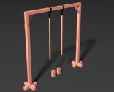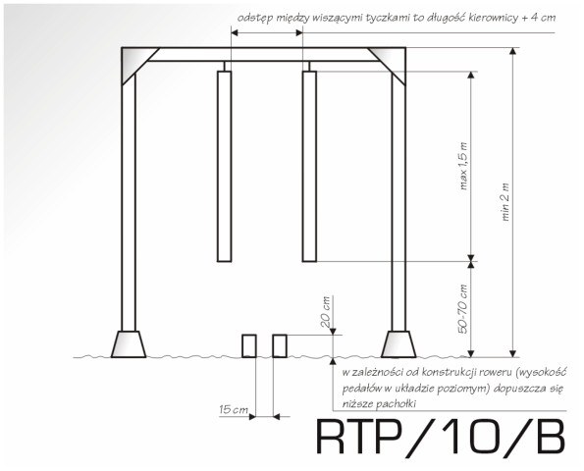

Przedmiot do przewożenia

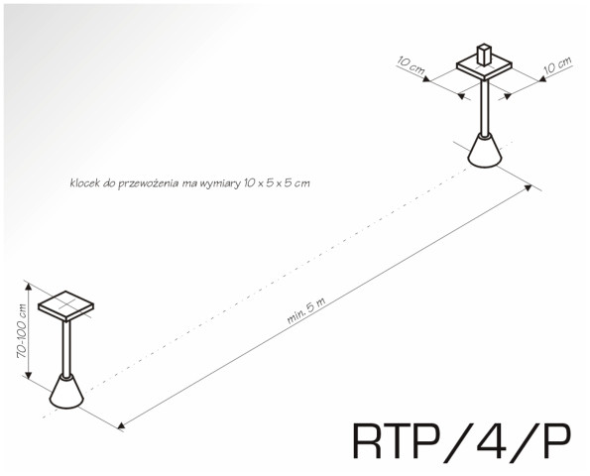

Przewożenie przedmiotu na uwięzi

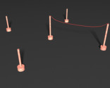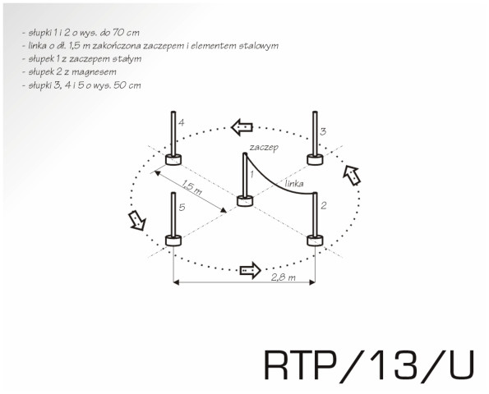

Równoważnia

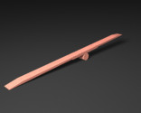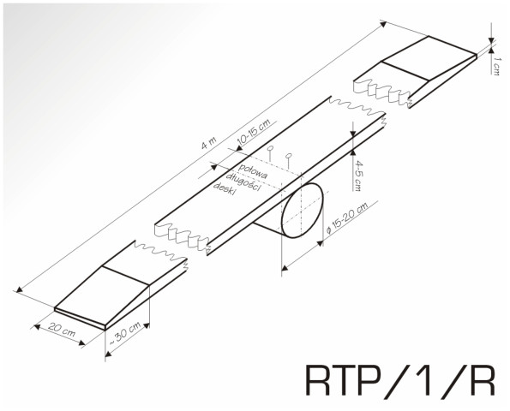

Rynna

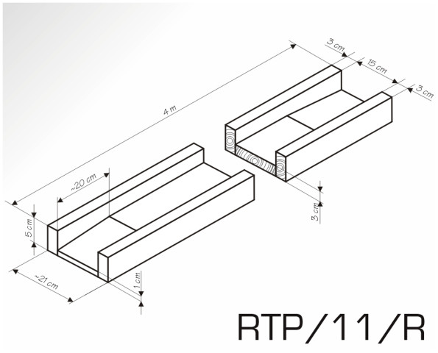

Korytarz z desek

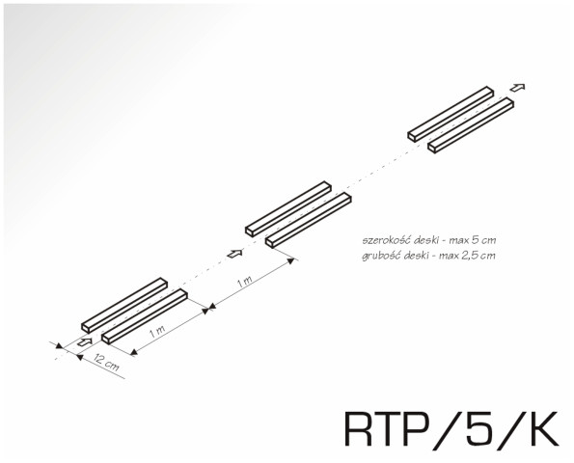

Łezka

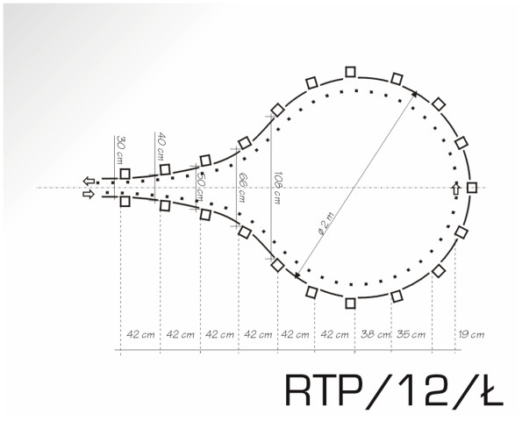

Ósemka

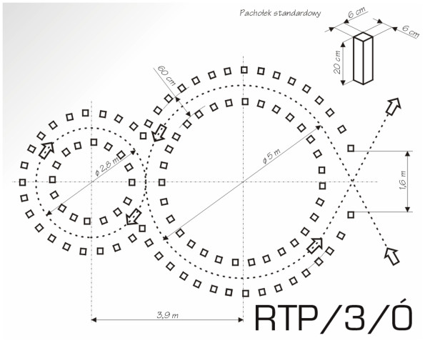

Piaskownica

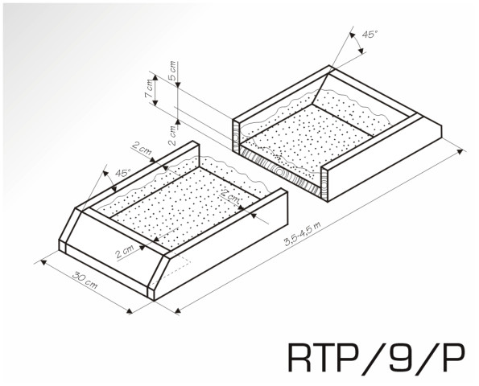

Pochylnia

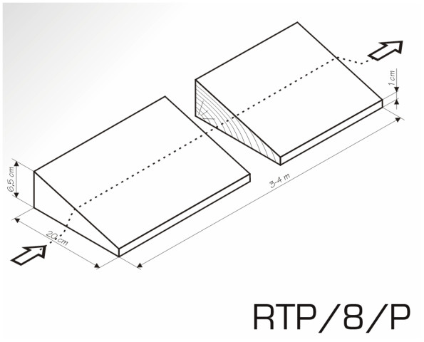

Slalom kółkowy – żmijka

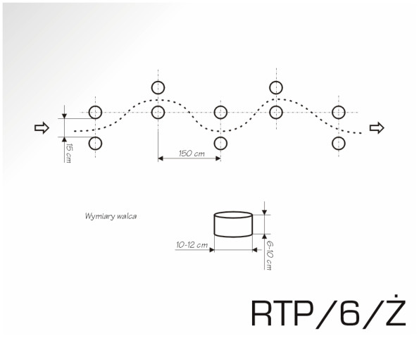

Slalom z ograniczeniem

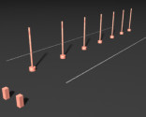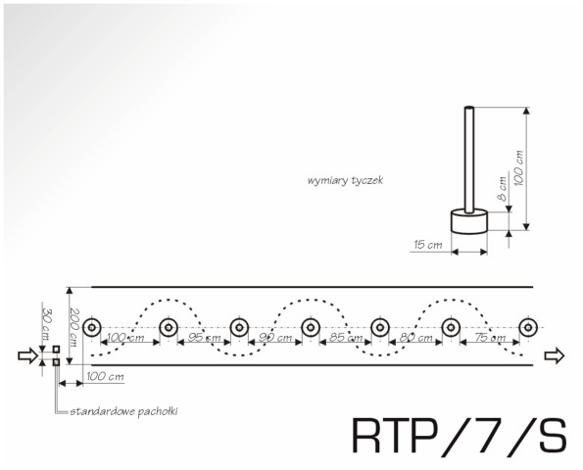

Tarka

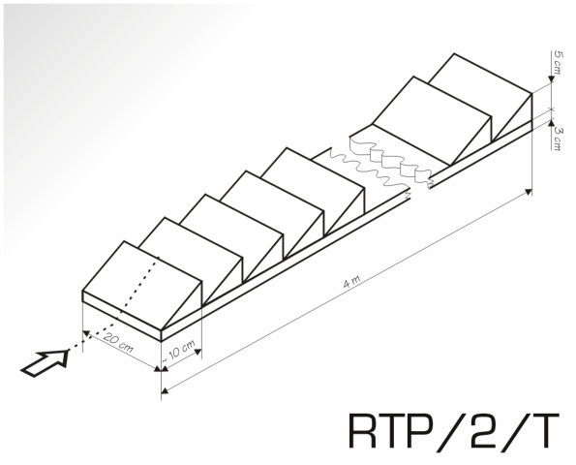

Zatrzymanie w miejscu

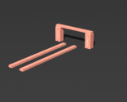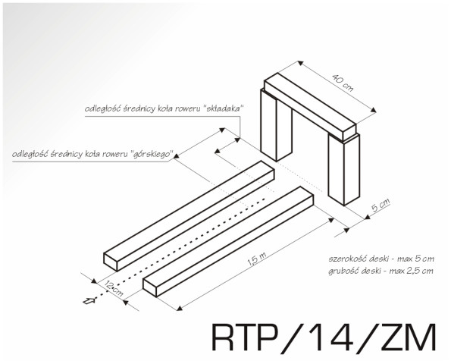

ZAŁĄCZNIK NR 5

PROGRAM DO OBLICZANIA PUNKTACJI

- Nazwa programu obliczeniowego:
obliczamyBRD.xlsx

(Program do pobrania ze strony: http://www.bezpieczninadrodze.vot.pl)

- Wymagania sprzętowe:
  - Oprogramowanie - Microsoft Office Excel 2007
  - Format pliku - xlsx

ZAŁĄCZNIK NR 6

WZÓR SPRAWOZDANIA Z TURNIEJU

- Klasyfikacja końcowa - Indywidualnie:

I miejsce - ………………………………………………………………………………………..

II miejsce - ……………………………………………………………………………………….

III miejsce - ………………………………………………………………………………………

- Klasyfikacja końcowa - Drużynowo:

I miejsce - ………………………………………………………………………………………..

Data …………………… Podpis i funkcja ………………………………….

ZAŁĄCZNIK NR 7
Karta zgłoszeniowa – „Bezpieczni na drodze”
09 czerwiec 2022 r.
IMIĘ I NAZWISKO |  | DATA URODZENIA
1.
A
2.
B
3.
C

Pełna nazwa szkoły: …………………………………………………………………………………………………………………………………………………………………………………………………………………………

- OPIEKUN (imię i nazwisko):
…………………………………………………………………………………….
Tel. kontaktowy: ………………………e-mail: …………………………………
- Data:
- Podpis i funkcja zgłaszającego:

Kartę można dostarczyć tylko na adres e-mail: turniejbrd@wp.pl

Osoba odpowiedzialna ze strony organizatora:
Roman Kozyra tel: 600-583-733

